IC卡加油系统方案书

V2.0

大连易达通电子技术有限公司

2013年5月

文件变化记录单

版本号 | *变化  状态 | 简要说明 | 日期 | 变更请求号 | 变更人 | 批准人
V1.0 | A | 新建立文件 | 2011-3-17 |  | 于福勇

*变化状态：A——增加，M——修改，D——删除
文件批准单
职务 | 签字 | 日期
项目经理
开发组代表
高层
客户代表

概述 4
方案实例 5
一. 系统分析： 5
二．系统结构框图 5
三．系统功能框图 6
四．硬件设备 7
4.1手持机具 7
4.2电子标签 10
五．交易流程 12
5.1手持POS终端交易流程 12
六．软件功能设计 13
6.1 数据中心子系统 13
6.2 数据中心通讯服务程序 14
6.3 加油站管理子系统 15
6.4 公交数据中心子系统 19
七．开发/运行环境 19
八．系统报价 20

概述
淄博市公共汽车公司现有加油加气站5家，除了满足内部运营车辆的需求外，同时向社会车辆开放。
大连易达通电子技术有限公司根据现场调研、客户沟通以及多年行业成功实施经验，本系统采用B/S架构，采用RFID电子标签，为每台内部车辆制作唯一标示，具体方案如下。

方案实例
IC卡加油管理系统

一. 系统分析：
公司现有加油加气站网点5处，均为现金收费模式，现想通过系统改造，增加IC卡消费模式，以满足公交公司驾驶员和普通消费者持公交IC卡加油需求。

二．系统结构框图

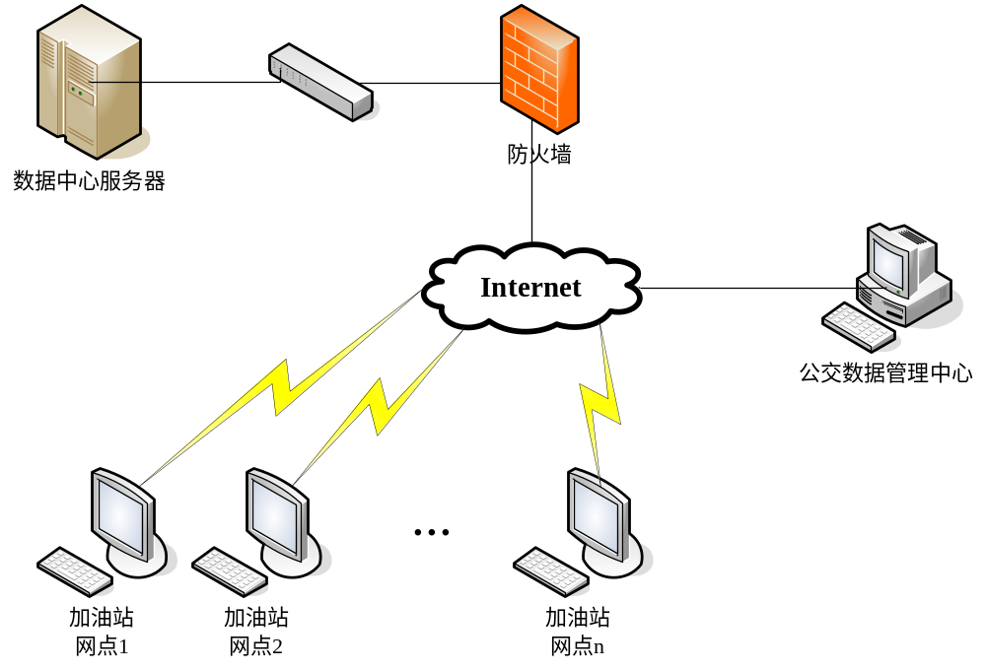

三．系统功能框图
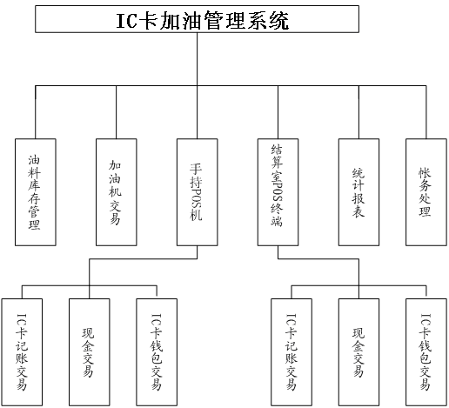

四．硬件设备

4.1手持机具
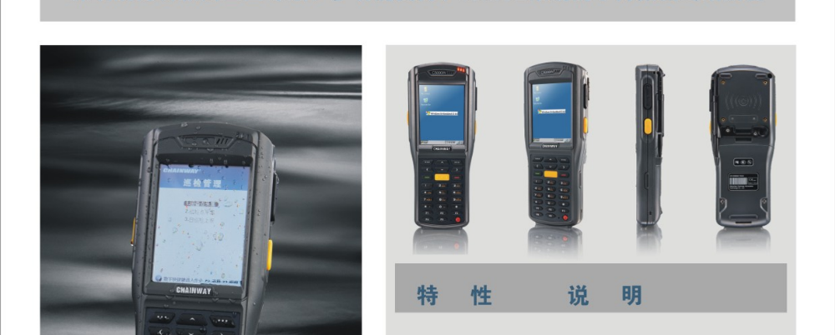
- 手持机具应是适合于北方寒冷地区的IC卡的手持机具。
- 手持机具的微处理器具有在线程序下载功能；
- 手持机具的技术性能指标完全符合建设部标准CJ/T3087—1999《城市公共汽电车收费设备—电子收费机应用技术条件》和CJ/T 166-2002《建设事业IC卡应用技术》。
- 支持符合ISO14443国际标准的非接触IC卡（MIFARE ONE，TYPE A），硬件支持基于MIFARE PRO技术的双界面CPU卡，为城市一卡通应用提供可靠的技术保证；
- 机内装有PSAM卡座，可安装建设部规定的PSAM卡；数据的读写采用DES、RAS安全算法，保证数据存放及传输的安全性；可支持建设部密钥。
- 刷卡感应距离为0 － 5cm，卡以任何角度进入感应区，以正面或反面贴近手持机具，均可完成正确操作。
- 刷卡操作过快或其他原因未完成交易的，手持机具具有“请重新刷卡”的提醒显示，同时手持机具记录该次过程，当用户请重新刷卡的时候，能对卡自动进行恢复，保证卡内和手持机具内数据的正确性；
- 刷卡交易迅速，典型的刷卡交易处理过程MIFARE. A卡小于0.3秒,CPU卡小于0.25秒.（包括完成有效性检验、密码认证、黑、白名单查询和正常的消费交易）；
- 手持机具采用大容量存储器，可保存8000条以上的刷卡记录8000
条以上黑名单（黑名单数可根据用户需要增减），采用备份技术，可在设备发生重大损坏的情况下，保证数据不丢失；
- 手持机具采用液晶显示系统，显示器可以同时清晰的显示油价、加油数量、卡号和卡内余额等信息。供持卡人了解刷卡情况；
- 手持机具的控制按键，应满足用于记账、现金、电子钱包的选择，加油量的输入等操作；手持机具机按钮可向前循环翻阅不少于十条交易记录。通过按键可以查询：当前时间、机号、加油员代号、油价、油标号，以及程序的版本号等信息。
- 手持机具采用标准232接口传输数据、采集记录、更新程序、校正时钟和下载黑名单、参数设置等，支持补采集技术。
- 手持机具采用文件系统，软件采用模块化设计，便于升级及功能扩展，通过232接口对接可方便手持机具的程序实现手持机具的升级；
- 手持机具内电源能保证机具在3天内正常工作，具有反接、过压过流自动保护自动恢复等功能；当电源发生故障或更换时，手持机具能自动保护现场，机内所保存的刷卡数据不受影响，当电源恢复正常时，能自动恢复到原工作状态；电源采用可卸式设计，维修方便快捷；
- 手持机具内装有实时钟电路，时钟误差不大于20秒/月，手持机具其它跨年跨月等时间问题；数据采集时可自动校正时钟，具有校时判别功能，校时失败具有提示功能；
- 手持机具采用密封外壳设计，具有一定的防尘、防震、防水、抗冲击功能。
- 手持机具主要部件采用工业级以上质量可靠的元器件安装；手持机具平均无故障工作时间MTBF>10000小时，使用寿命不低于10年。
- 手持机具支持普通卡、员工卡、管理卡等与油料管理、交易相关的卡。支持电子钱包、记账、现金等多种方式消费，消费交易时有各种蜂鸣器声音提示、文字显示及灯光提示：包括正常、非正常刷卡的LCD显示提示、扣款额及余额显示、非正常刷卡的提示、黑名单卡警告处理等；发生纠纷时可现场查询最近收费记录；
- 成功的刷卡在手持机具内保留一条记载各种必要数据的记录，记载卡号、刷卡时间、消费金额（或次数）、余额（余次）、消费类型及其它必要的信息，对刷卡处理不完全的或列入黑名单的卡也予以记载，以便为今后平帐处理提供参考数据
- 手持机提供记账交易冲正功能，在操作员为内部车辆误输入加油（气）量时，可以通过冲正功能将加油（气）量对冲。
- 手持机具记录的刷卡记录加有防伪字段，并采用包括DES算法加密。上传的数据经加密机认证后才能入库，有效地防止伪数据和篡改数据的产生；
- 手持机具内置蜂鸣器和喇叭，具有声音提示功能；电池电量不足显示功能；存储器存储容量不足提示功能，工作状态显示功能。

4.2电子标签
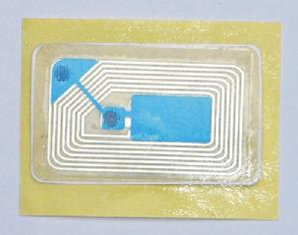
电子标签简介:
RFID射频识别是一种非接触式的自动识别技术，它通过射频信号自动识别目标对象并获取相关数据，识别工作无须人工干预，可工作于各种恶劣环境。RFID技术可识别高速运动物体并可同时识别多个标签，操作快捷方便。
RFID电子标签是一种突破性的技术：“第一，可以识别单个的非常具体的物体，而不是像条形码那样只能识别一类物体；第二，其采用无线电射频，可以透过外部材料读取数据，而条形码必须靠激光来读取信息；第三，可以同时对多个物体进行识读，而条形码只能一个一个地读。此外，储存的信息量也非常大。”
最基本的电子标签系统由三部分组成：
标签(Tag)：由耦合元件及芯片组成，每个标签具有唯一的电子编码，高容量电子标签有用户可写入的存储空间，附着在物体上标识目标对象；
阅读器(Reader)：读取(有时还可以写入)标签信息的设备，可设计为手持式或固定式；
天线(Antenna)：在标签和读取器间传递射频信号。
电子标签特点：
数据存储：与传统形式的标签相比，容量更大(1bit—1024bit)，数据可随时更新，可读写。
读写速度：与条码相比，无须直线对准扫描，读写速度更快，可多目标识别、运动识别。
使用方便：体积小，容易封装，可以嵌入产品内。
安全：专用芯片、序列号惟一、很难复制。
耐用：无机械故障、寿命长、抗恶劣环境。
电子标签结构定义：
本方案中采用的电子标签主要用来记录车号。以电子标签的全世界唯一码作为车辆的唯一标示。

五．交易流程

5.1手持POS终端交易流程
- 加油（气）站操作员每天 使用自己的操作员卡登陆POS机。
- 记账式交易形式为：
在油（气）料交易的时候，操作员首先使用POS机读取车上的电子标签，取得车辆唯一号；
检索白名单，只有白名单上符合条件的车辆方能继续进行；
使用手持POS机刷司乘人员卡，选择操作类型，输入油（气）量，打印小票，一式2份，司乘人员一份，加油（气）站存一份；
- 现金式交易的交易形式为：
在油料交易的时候利用现金支付，操作方式应采用人工通过手持POS键盘人工输入加油量。通过后台软件计算应缴金额。
- 员工卡交易过程查询白名单时，应同时检索白名单中与之对应的计划值，当计划值等于O或小于加油量时，则交易中止。
- 在授权的情况下，计划值为人工输入，一般情况下每个月初输入，中间可以通过授权对其删减或增加。
- 由于员工卡的发行原因，一部分公司内部车辆无法使用IC卡加油，所以，需要采用人工记账方式，通过计算机将交易情况录入管理系统。

六．软件功能设计

6.1 数据中心子系统
- 发卡管理
- 发参数卡
- 通讯管理
- 清分数据
- 油价设置
- 员工卡初始化
- 车辆信息导出管理
- 操作员日统计报表
- 加油员日统计报表
- 加油车日统计报表
- IC卡加油明细报表
- 员工卡记帐加油明细报表
- 现金加油明细报表
- 无卡记帐加油明细报表
- 加油汇总(按结账方式)报表
- 加油汇总(按油品)报表
- 分公司加油统计报表
- 油站库存明细报表
- 油车库存报表
- 员工卡充值明细报表
- 员工记帐加油明细报表
- 无卡记帐加油报表
- 计划量名单报表

6.2 数据中心通讯服务程序
- 接收手持POS机数据传输；
- 同步手持pos机与后台服务器时间；
- 同步手持POS机与后台服务器的白名单；

6.3 加油站管理子系统
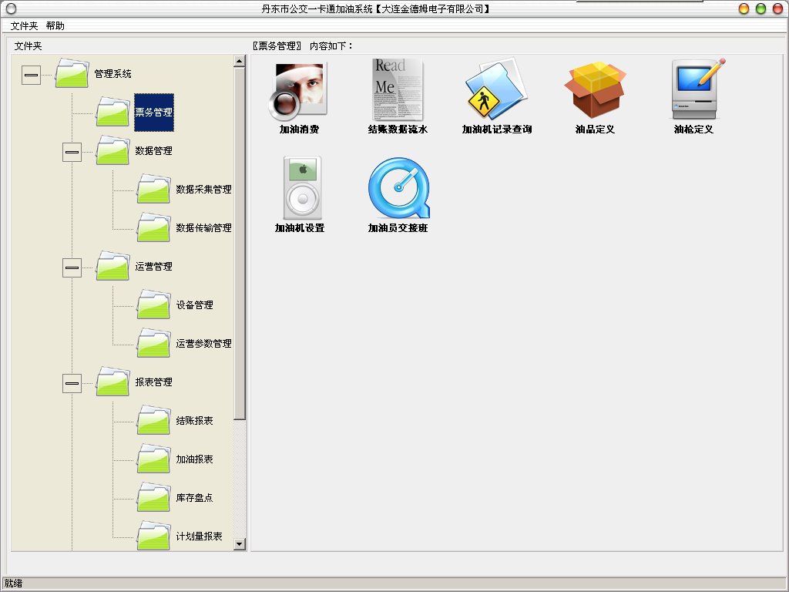
主要功能包括：
- 加油消费：包括定量加油，非定量加油。支持现金消费、IC卡消费、员工卡记帐消费，无卡记帐消费等。
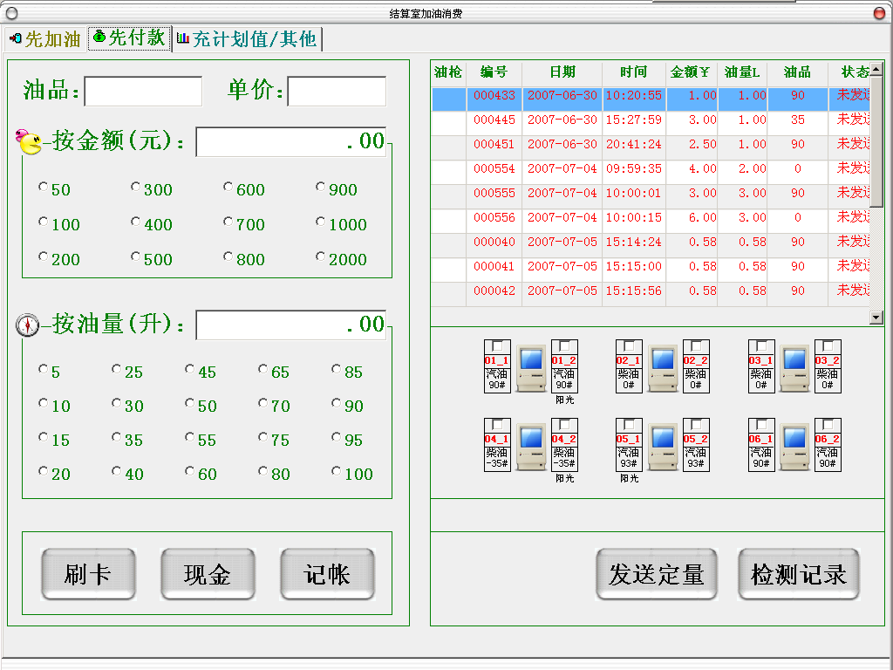
- 油品定义
- 油枪定义
- 加油机设置
- 员工计划量管理：员工每月有加油计划量
- 员工卡计划量充值管理
- 手持数据采集管理
- 数据传输管理
- 操作员日统计报表
- 加油员日统计报表
- 加油车日统计报表
- IC卡加油明细报表
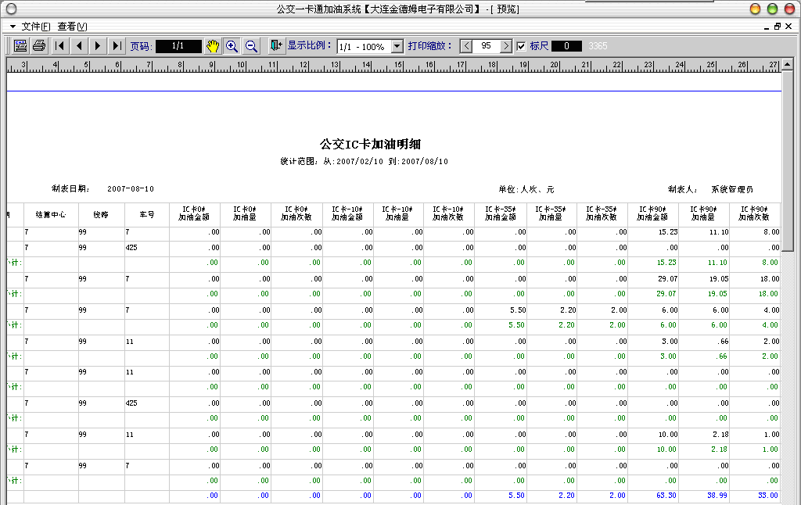
- 员工卡记帐加油明细报表
- 现金加油明细报表
- 无卡记帐加油明细报表
- 加油汇总(按结账方式)报表
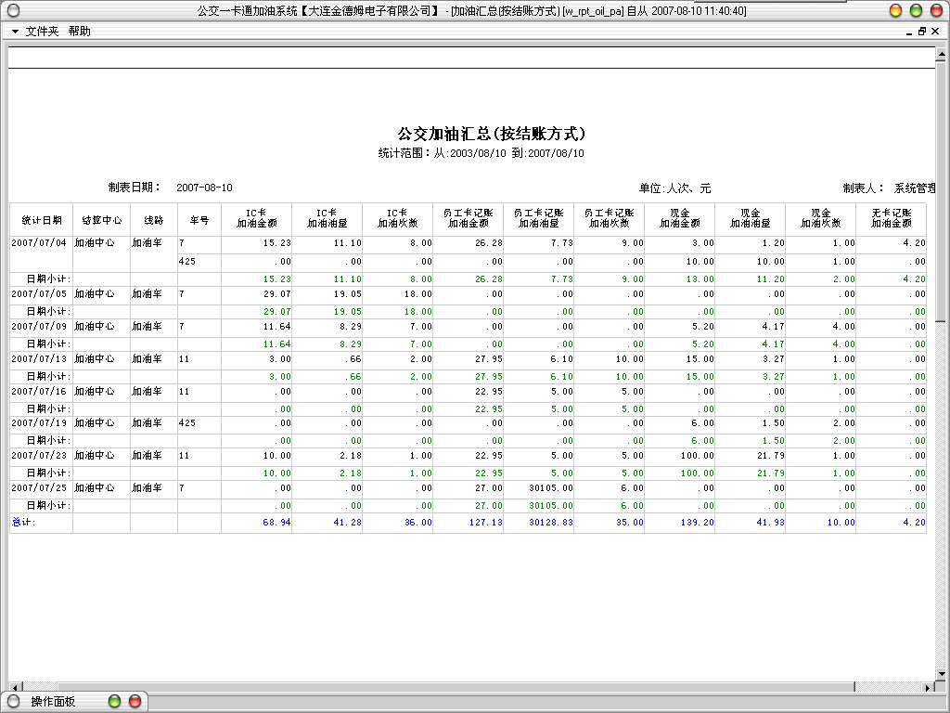
- 加油汇总(按油品)报表
- 分公司加油统计报表
- 油站库存明细报表
- 油车库存报表
- 员工卡充值明细报表
- 员工记帐加油明细报表
- 无卡记帐加油报表
- 计划量名单报表

6.4 公交数据中心子系统
- 员工组别设置
- 员工分组
- 员工计划量设置
- 员工计划量明细
- 下载计划量

七．开发/运行环境
开发软件：c#，oralce
运行环境：windows2008 professional/server

八．系统报价
设备清单及报价
单位：人民币元
设备名称 | 型号及规格描述 | 单位 | 数量 | 单价(￥) | 合计(￥) | 供货商
手持POS机 | E550 | 台 | 1 | 3500.00 |  | 易达通
嵌入式消费软件 |  | 套 | 1 | 1500.00 |  | 易达通
中心管理系统 |  | 套 | 1 | 80000.00 |  | 易达通
中心通讯服务 |  | 套 | 1 | 30000.00 |  | 易达通
公交分公司管理系统 |  | 套 | 1 | 35000.00 |  | 易达通
小计 | .00
现场安装施工费 | 以上价格合计的6%
税费 | 总价的6%
合计

